PHẦN 1. Câu hỏi trắc nghiệm đúng sai có giải thích
(Giải thích ngắn gọn từ 1 đến 2 câu)
- Giới tính của sinh viên là một ví dụ về biến phân loại (categorical variable). => Đúng
Giới tính chia sinh viên thành các nhóm riêng biệt(nam, nữ, khác) và không có ý nghĩa số học(ko thể cộng, trừ, chia trung bình) => nó là biến phân loại(categorical variable) => biến danh nghĩa(nominal) vì các nhóm ko có thứ tự
Trong thống kê, variable được chia làm 2 nhóm lớn
- Biến phân loại(Categorical variables): dùng để phân nhóm, ko tính toán số học
- Biến danh nghĩa(nominal) kh có thứ tự giữa các nhóm, Eg: giới tính, màu sắc, quốc tịch
- Biến thứ bậc(Ordinal): có thứ tự nhưng khoảng cách ko rõ ràng, Eg: xếp loại, mức độ hài lòng
- Biến số( Numerical): là số, có thể tính toán được
- Biến rời rạc(Discrete): giá trị là số đếm, Eg: số sinh viên, số môn học
- Biến liên tục(Continuous) : có thể nhận vô số giá trị, Eg: chiều cao
- Các câu trả lời có thể có cho câu hỏi “Trong bảy ngày qua, bạn đã xem phim hoặc chương trình truyền hình trực tuyến bao nhiêu lần?” là các giá trị của một biến rời rạc. => Đúng
Đếm số lần 0, 1, 2,....-> chỉ có thể nhận các số nguyên, không thể các số lẻ như 2.5 lần
- Quy luật số trung bình (Law of Averages) hàm ý rằng với xác suất cao, phân phối thực nghiệm của một mẫu ngẫu nhiên lớn sẽ giống với phân phối của tổng thể mà mẫu được rút ra. => Sai
Luật số lớn( Law of Large Numbers): Khi kích thước mẫu tăng lên, giá trị trung bình mẫu sẽ tiến gần đến giá trị trung bình của tổng thể.
Law of Averages: nếu thực hiện 1 thí nghiệm ngẫu nhiên nhiều lần, thì kết quả sẽ có xu hướng “cân bằng lại” theo giá trị trung bình kỳ vọng.
- Đối với bất kỳ phân phối nào, tỷ lệ phần trăm dữ liệu nằm trong phạm vi 3 độ lệch chuẩn so với giá trị trung bình là ít nhất 80%. => SAI
Với mọi phân phối, dùng bdt Chebyshev trong phạm vi k độ lệch chuẩn có ít nhất 1 - 1/k^2
k=3: 1−1/3^2=89≈88.9%, không phải 80%.
- Một đại lượng số được tính toán chỉ từ một mẫu của tổng thể (population) được gọi là tham số (parameter). => SAI
Đại lượng số từ 1 mẫu=> gọi là thống kê(statistic)
Đại lượng của tổng thể => gọi là tham số(parameter).
- Biểu đồ thanh (bar chart) nên được sử dụng khi bạn chủ yếu quan tâm đến tỷ lệ phần trăm của tổng thể trong mỗi danh mục. => ĐÚNG
- Bar chart(bd cột): so sánh các nhóm, hiển thị số lượng hoặc tỉ lệ % của từng dành mục
- Pie chart(bd tròn): muốn xem tỉ lệ % trong tổng.
- Histogram: xem phân phối dữ liệu, các cột liền nhau, giúp nhận ra lêch trái, lệch phải
- Double histogram: 2 biểu đồ histogram chồng nên nhau => so sánh phân phối của 2 tập dữ liệu
- Box plot(bd hộp): tóm tắt dữ liệu, hiển thị median, Q1, Q3.
- Scatter Plot: xem mqh giữa 2 biến số
- Line chart(bd đường): dữ liệu theo thời gian

- Nếu A là một sự kiện ngẫu nhiên, thì xác suất của A khi không có thông tin nào phải nhỏ hơn xác suất của A khi có thêm thông tin. => SAI
Xác suất có điều kiện P(A|B) có thể lớn, nhỏ, hoặc bằng P(A) tùy thuộc vào B
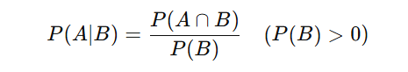
- Một trang web theo dõi các khiếu nại của khách hàng và phân loại các khiếu nại này thành sáu nhóm riêng biệt. Trong năm qua, công ty đã nhận được 534 khiếu nại. Một loại đồ thị có thể dùng để biểu diễn dữ liệu này là biểu đồ tán xạ (scatter plot). => SAI
Đây là dữ liệu phân loại mà chỉ có 1 biến và có 6 nhóm khiếu nại=> phù hợp với bar chart + pie chart
- Scatter cần 2 biến số để thể hiện mqh
- Trong trường hợp này dùng biến danh nghĩa(nominal) do ko có thứ tự tự nhiên.
- Theo Định lý Giới hạn Trung tâm, nếu một mẫu đủ lớn và được lấy ngẫu nhiên có hoàn lại từ tổng thể (population), thì phân phối xác suất của trung bình mẫu xấp xỉ phân phối chuẩn.
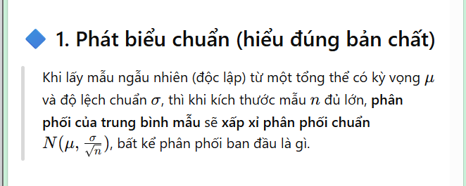
- Khoảng cách từ nhà sinh viên đến trường đại học là một ví dụ về biến rời rạc (discrete variable).=> SAI
=> có thể là biến liên tục.
- Toàn bộ bài làm trong bài thi này là do chính bạn tự thực hiện. => ĐÚNG

- Biểu đồ tần suất (histogram) cần được xây dựng sao cho diện tích của mỗi thanh bằng số lượng các phần tử trong khoảng (bin) tương ứng. => ĐÚNG
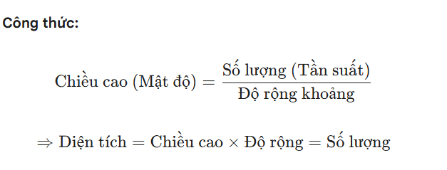
- Phần của tổng thể (population) được chọn ra để phân tích được gọi là mẫu (sample). => ĐÚNG
Mẫu là 1 tập con của tổng thể (population) được chọn ra để thu thập và phân tích dữ liệu nhằm suy ra đặc điểm của tổng thể.
- Nếu hai sự kiện xung khắc (mutually exclusive), thì xác suất để cả hai sự kiện cùng xảy ra bằng tích các xác suất riêng lẻ của chúng. => SAI
2 sự kiện xung khắc thì ko thể xảy ra đồng thời => P(AB) = 0
P(A).P(B) = P(AB) khi sự kiện độc lập, ko phải xung khắc.
- Biểu đồ tần suất (histogram) được dùng cho dữ liệu số (numerical data), trong khi biểu đồ bar (bar chart) phù hợp cho dữ liệu kiểu loại (categorical data).=> ĐÚNG
Histogram dùng cho dữ liệu số thể hiện phân phối theo các khoảng giá trị, còn bar chart dùng cho dữ liệu phân loại để so sánh các nhóm riêng biệt.
- Quy tắc Chebyshev cho phép chúng ta mô hình hóa các niềm tin chủ quan (subjective beliefs) về các sự kiện có tính ngẫu nhiên. => SAI
- Chebyshev chỉ cung cấp giới hạn về tỷ lệ dữ liệu nằm trong phạm vi k độ lệch chuẩn với bất kỳ phân phối nào, ko lq đến mô hình hóa niềm tin chủ quan
- Niềm tin chủ quan liên quan đến xác suất Bayesian
- Một trang mạng xã hội thu thập thông tin về độ tuổi của khách hàng. Khách hàng trẻ nhất là 5 tuổi và lớn nhất là 96 tuổi. Để nghiên cứu phân phối độ tuổi của khách hàng, công ty nên sử dụng biểu đồ tròn (pie chart). => SAI
- Độ tuổi là dữ liệu số(numerical, liên tục) mục tiêu là xem phân phối thì dùng histogram.
- Pie chart chỉ phù hợp để biểu diễn tỉ lệ của các nhóm phân loại, ko dùng để thể hiênj phân phối dữ liệu số.
- Nếu bạn đang lấy mẫu một thuộc tính số (numerical attribute) chỉ nhận giá trị 0 hoặc 1, thì độ lệch chuẩn của mẫu có thể bằng 0.5. => ĐÚNG
Gọi X là biến vs xs p thì
- X = 1 với xác suất p
- X = 0 với xác suất 1 - p
=> phân phối bernoulli
Kì vọng E(X) = 1.p + 0.(1 - p) = p
Var(X) = E(X^2) - [E(X)]^2 = p - p^2 = p(1 - p)
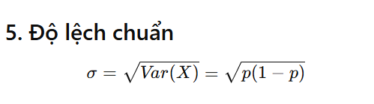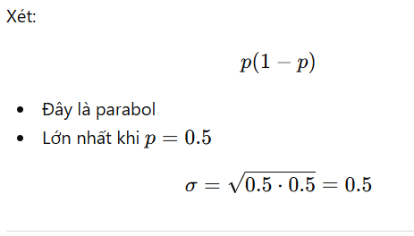
- Biểu đồ tần suất (histogram) là một biểu đồ thanh đứng trong đó các thanh hình chữ nhật được dựng tại các ranh giới của mỗi khoảng lớp (class interval). => ĐÚNG
- Vì các thanh của histogram được giới hạn bởi 2 biên độ của khoảng lớp. Ranh giới trên của khoảng này là ranh giới dưới của khoảng kế tiếp nên các thanh hình chữ nhật sẽ nằm sát nhau => phản ánh tính chất liên tục của biến số
- Số lượng khóa học nâng cao mà sinh viên đã học là một ví dụ về biến phân loại (categorical variable). => SAI
- Số lượng khóa học là giá trị số đếm -> là biến số rời rạc không phải biến phân loại.
Phần 2. Bài tập tự luận
- Dữ liệu thống kê phim trong 1 năm ở bảng movies có các cột sau:
- Movie (str): Tên của bộ phim.
- Genre (str): Thể loại của bộ phim.
- Gross (int): Doanh thu của bộ phim, tính bằng triệu USD.
- Tickets Sold (int): Số lượng vé xem phim đã bán, tính bằng triệu.
(Bảng dữ liệu mẫu - chỉ hiển thị 4 bộ phim đầu tiên)
Movie | Genre | Gross | Tickets Sold
Inside Out 2 | Adventure | 653 | 61
Kung Fu Panda 4 | Comedy | 193 | 18
Beetlejuice Beetlejuice | Comedy | 251 | 23
Bad Boys: Ride & Die | Action | 192 | 18
(... 348 hàng nữa)
Câu hỏi:
a. (2 điểm) Để so sánh phân phối của số vé bán ra giữa các thể loại phim khác nhau, trong các loại biểu đồ dưới đây, loại nào phù hợp nhất? => so sánh phân phối của Tickets sold (biến số) giữa các genre(nhóm)
(overlaid là một biểu đồ hiển thị nhiều biến, không có overlaid là hiển thị 1 biến).
○ Biểu đồ đường (Line plot) => Dùng cho dữ liệu theo thời gian (time series)
○ Biểu đồ phân tán (Scatter plot) =>Cần 2 biến số (numerical)
○ Biểu đồ thanh (Bar chart) => Dùng cho dữ liệu phân loại, ko dùng để xem phân phối
○ Biểu đồ tần suất (Histogram)=>Nhưng chỉ hiển thị 1 phân phối , không so sánh được
○ Biểu đồ đường chồng (Overlaid line plot) => Line plot vẫn là cho time series
○ Biểu đồ phân tán chồng (Overlaid scatter plot) => Scatter cần 2 biến số
○ Biểu đồ thanh chồng (Overlaid bar chart)
○ Biểu đồ tần suất chồng (Overlaid histogram)Histogram → thể hiện phân phối
Overlaid → so sánh nhiều nhóm
b. (4 điểm) Để trực quan hóa số lượng phim trong mỗi thể loại, trong các loại biểu đồ dưới đây, loại nào phù hợp nhất?
(overlaid là một biểu đồ hiển thị nhiều biến, không có overlaid là hiển thị 1 biến).
○ Biểu đồ đường (Line plot)
○ Biểu đồ phân tán (Scatter plot)
○ Biểu đồ thanh (Bar chart)
○ Biểu đồ tần suất (Histogram)
○ Biểu đồ đường chồng (Overlaid line plot)
○ Biểu đồ phân tán chồng (Overlaid scatter plot)
○ Biểu đồ thanh chồng (Overlaid bar chart) =>Mỗi Genre có nhiều giá trị cần so sánh
(ví dụ: doanh thu theo năm, hoặc theo quốc gia…) Nhưng ở đây: Mỗi Genre chỉ có 1 giá trị (count)
→ Không có gì để “chồng
○ Biểu đồ tần suất chồng (Overlaid histogram)
c. (1 điểm) Để xác định xem có mối liên hệ nào giữa doanh thu của một bộ phim và số lượng vé mà bộ phim đó bán được hay không, hãy chọn loại biểu đồ mà bạn cho là phù hợp nhất. Trong 2-3 câu, Hãy giải thích tại sao hai loại biểu đồ còn lại mà bạn không chọn lại kém phù hợp hơn so với loại bạn đã chọn.
○ Biểu đồ thanh (Bar chart) : chỉ dùng để so sánh giá trị giữa các nhóm, không thể hiện mối quan hệ giữa 2 biến số liên tục
○ Biểu đồ đường (Line plot): chủ yếu dùng cho dữ liệu theo thời gian.
○ Biểu đồ phân tán (Scatter plot) => giúp quan sát tương quan (tăng/giảm, mạnh/yếu) giữa hai biến.
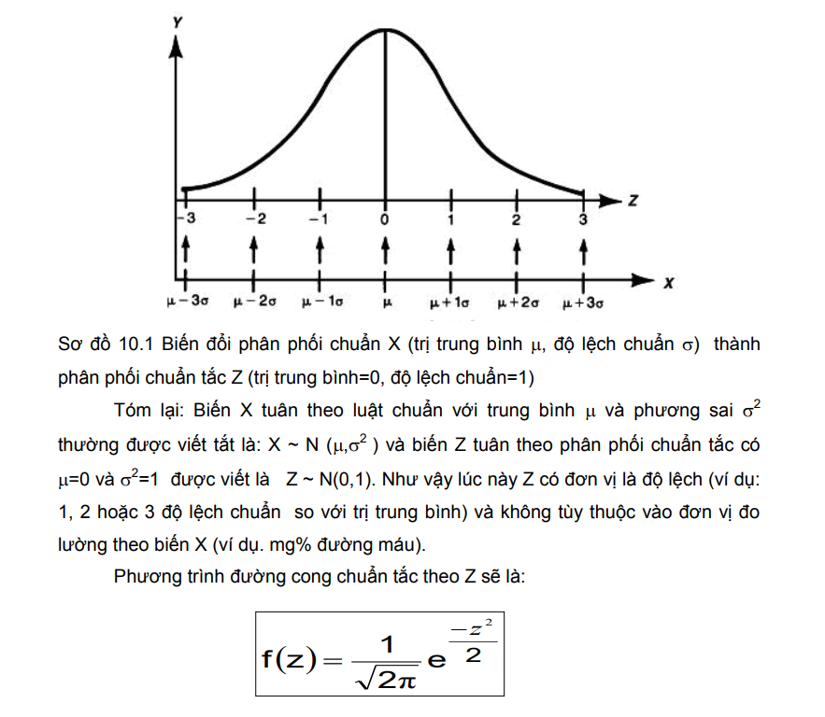
2. Khối lượng của 444 trẻ sơ sinh ở Mỹ và 888 trẻ sơ sinh ở Anh đều tạo ra các đường cong chuẩn (normal curves). Đối với trẻ sơ sinh ở Mỹ, μ = 3.4 kg và σ = 200g; đối với trẻ sơ sinh ở Anh, μ = 3.3 kg và σ = 360g.
a. Trên cùng một biểu đồ, hãy vẽ hai phân phối này.
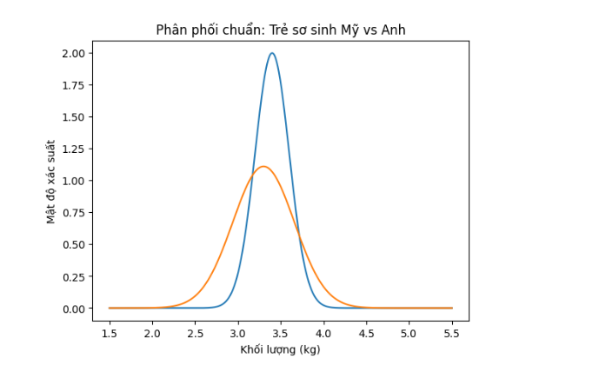
b. Mô tả những điểm khác nhau và giống nhau của hai đường cong này.

4. Biểu đồ tần suất (histogram) bên dưới cho thấy phân phối độ tuổi của những người đã tiêm vắc-xin cúm trong năm nay và không bị cúm.
(Hình histogram với trục ngang Age (Year): 0.2, 5, 18, 50, 65, 100 và trục dọc Percent per Year từ 0 đến 4.0)
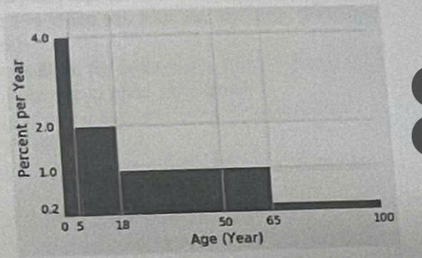
a) Nhận định “Tỷ lệ phần trăm người trong khoảng 0-5 gấp hai lần tỷ lệ phần trăm người trong khoảng 5-18.” là đúng hay sai. Giải thích.
b) Định nghĩa trẻ em trong độ tuổi đi học (school-age children) là những người từ 5 tuổi trở lên nhưng chưa đến 18 tuổi. Điền vào chỗ trống bằng một số hoặc biểu thức số học: ________ % số người là trẻ em trong độ tuổi đi học.
c) Định nghĩa người trưởng thành (adults) là những người từ 18 tuổi trở lên. Trong số những người trưởng thành, tỷ lệ người dưới 50 tuổi bằng a/b, trong đó a và b là các số nguyên. Tìm giá trị a, b.

